Геологические предпосылки и возможность прогноза оползня, произошедшего 3 июня 2007 г. в Долине гейзеров, Камчатка
Автор: Леонов В. Л.

Введение
3 июня 2007 г. в Долине Гейзеров на Камчатке произошла природная катастрофа — крупный оползень, который уничтожил красивейшие места — водопады, ванны, постройки гейзеров. Только случайное стечение обстоятельств не привело к гибели людей. В этот день, в 14 ч., когда произошла катастрофа, ни в ваннах ручья Водопадного, ни у гейзеров группы Тройного, ни у гейзера Первенец людей не было, хотя обычно днем туристы там — не редкость. Не пострадали от оползня и домики в Долине Гейзеров — каменная стена остановилась буквально в 1 м от стены гостиницы! Люди не пострадали — и это главное. Но, как и всегда при катастрофах, возникает вопрос — можно ли было предвидеть, предсказать такое развитие событий? Были ли предвестники этого?
На формирование оползня в Долине Гейзеров могли оказать влияние многие факторы [1, 3]. Исходя из полученных ранее данных по геологии и гидрогеологии района [4], в качестве основных факторов, способствующих формированию оползня, нами далее рассматриваются:
- геологическая позиция — приуроченность к борту кальдеры, наличие вложенных в кальдеру и прислоненных к ее борту озерных отложений, залегающих с наклоном в сторону долины реки Гейзерной;
- особенность гидротермальной разгрузки — наличие расположенной восточнее области подъема термальных флюидов, а также латерального потока гидротерм, направленного с северо-востокана юго-запад в сторону р. Гейзерной;
- особенность разреза пород, в которых произошел оползень — наличие водопроницаемых и водоупорных слоев;
- морфология склона — наличие крутых уступов, связанных с подмывом склонов ручьями;
- изменение пород под действием гидротермальной деятельности;
- тектонические трещины;
- возможное региональное искривление земной поверхности, связанное с вулканической деятельностью.
Геологические позиции. Общее строение и морфология склона
Оползень произошел внутри Узон-Гейзерной вулкано-тектонической депрессии, вблизи ее восточного борта, подмываемого рекой Гейзерной и ее притоком — ручьем Водопадным (рис. 1).
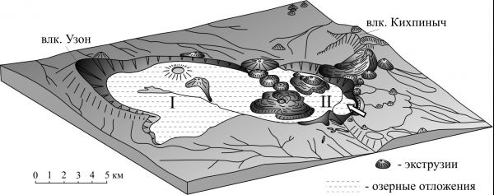
Рис. 1. Блокдиаграмма Узон-Гейзерной депрессии. I — кальдера Узон, II — Долина Гейзеров. Стрелкой показано место, где 3 июня 2007 г. произошел оползень.
Депрессия сформировалась около 40 тыс. лет назад [6] и впоследствии была заполнена озерными отложениями, мощность которых достигает 300 м [2, 4]. В начале голоцена, около 8–9 тыс. лет назад, озерная толща начала размываться. Наиболее глубокий врез в нее произошел около восточного борта, где местами озерные отложения были полностью смыты. Река, размывшая озерные отложения, вскрыла глубокие части их разреза, богатые линзами брекчий, конгломератов — к этим породам и приурочены многочисленные термальные источники и гейзеры.
Верховья ручья Водопадного — один из немногих участков в восточной части Узон-Гейзерной депрессии, где сохранились останцы верхней части толщи озерных отложений. При этом их расположение, строение, залегание пород, слагающих их — все это создает условия и делает благоприятным развитие оползней (рис. 2, 3).
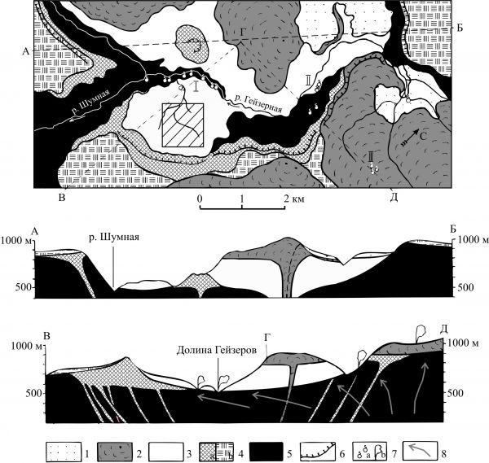
Рис. 2. Схематическая геологическая карта и разрезы бассейна р. Гейзерной. 1 — озерные отложения (возраст 9–12 тыс. лет); 2 — лавы дацитового, риолитового состава; 3 — озерные отложения (возраст 20–35 тыс. лет); 4 — лавы бортового комплекса (а), пемзы, игнимбриты, возраст 39–40 тыс. лет (б); 5 — докальдерные отложения; 6 — эрозионные уступы; 7 — термопроявления (термальные источники, гейзеры, паровые струи, парящие земли): а — на карте, б — на разрезе; 8 - глубинные водные потоки (предполагаемые). I-III — основные термальные поля: I — Гейзерное, II — Верхне-Гейзерных паровых струй, III — Кихпинычевское. Заштрихованный прямоугольник — район, где произошел оползень 3 июня 2007 г.
Разрез озерных отложений в верховьях ручья Водопадного приведен на рис. 3. В разрезе чередуются массивные прочные породы и менее прочные, гидротермально-измененные. Переслаиваются водопроницаемые и водоупорные слои. Все это наряду с падением пород в сторону долины, наличием тектонических трещин, о которых будет сказано подробнее далее — важные факторы оползнеобразования.
Изменения пород, вызванные гидротермальной деятельностью
Особенность гидротермальной системы, очагом разгрузки которой является Долина Гейзеров, заключается в том, что тепловое питание ее осуществляется в недрах сложного, расположенного северо-восточнее, массива вулкана Кихпиныч (см. рис. 1). По модели, которую предложили В.М. Сугробов и Н.Г. Сугробова [5], от области теплового питания в сторону Долины Гейзеров направлен поток термальных вод (рис. 4).
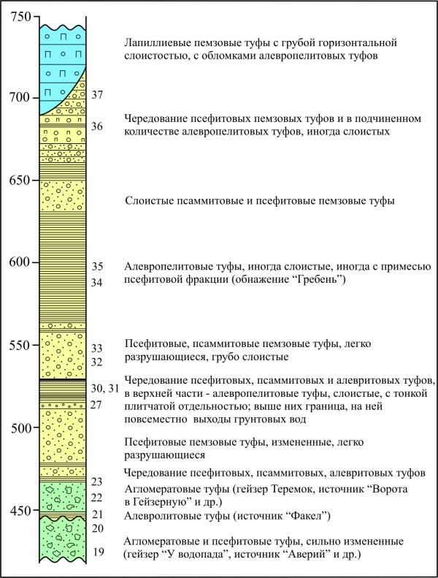
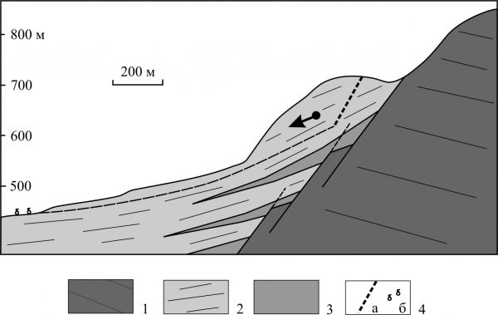
Рис. 3. Разрез озерных отложений, вскрытых на ручье Водопадном (слева) и характер прислонения их к борту Узон-Гейзерной депрессии (вверху). 1 — докальдерные отложения; 2–3 -отложения, заполняющие депрессию (2 — озерные, 3 — линзы брекчий); 4 — трещина, по которой произошел отрыв пород (а), термальные источники (б). Точка со стрелкой — центр тяжести крупного останца озерных отложений, подвижка которого привела к формированию оползня 3 июня 2007 г.
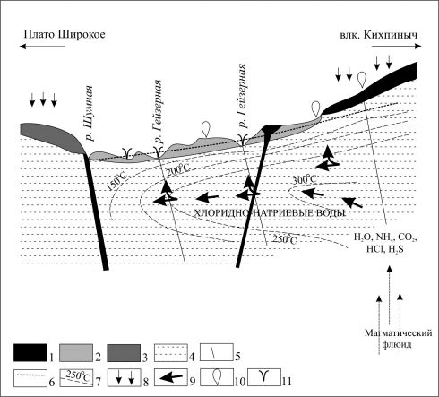
Рис. 4. Принципиальная модель Гейзерной гидротермальной системы (по [5]). 1–3 — относительно водонепроницаемые (водоупорные) породы: 1 — лавы и дайки андезитового состава, 2 — туфы, туффиты, 3 — туфы, лавы, игнимбриты; 4 — переслаивание туфов различной плотности, трещиноватые лавы — относительно водопроницаемые (водоносные) отложения; 5 — разломы; 6 — напорный (пьезометрический) уровень подземных термальных вод; 7 — изотермы; 8 — метеорные воды; 9 — направление движения термальных вод; 10 — выходы пара, парогазовой смеси; 11 - гейзеры, кипящие и горячие источники (разгрузка термальных вод).
Эту модель подтверждает термометрическая съемка, проведенная в Долине Гейзеров [4]. Она показала, что большая часть термоаномалии расположена вдоль восточного борта р. Гейзерной, в том числе вдоль обрывов докальдерных лав, образующих восточный борт Узон-Гейзерной депрессии. В нижнем течении реки Гейзерной, где расположена Долина Гейзеров, разгрузка термальных вод осуществляется из озерных отложений. В верховьях ручья Водопадного озерные отложения размыты, там вскрываются лавы, слагающие борт Узон-Гейзерной депрессии, и повсеместно наблюдаются термальные площадки, источники. Это убедительно свидетельствует о том, что докальдерные лавы проницаемы для восходящего потока в недрах вулкана Кихпиныч, а озерные отложения, прислоненные к лавам — относительный водоупор. Проницаемыми для вод являются лишь отдельные слои грубообломочных отложений. При полевых работах в русле ручья Водопадного мы неоднократно отмечали выходы грунтовых вод с верхней границы слоя алевропелитовых туфов — эта граница была прослежена на большом расстоянии в верховьях ручья (см. рис. 3).
Тектонические трещины
При образовании оползня 3 июня 2007 г. отрыв основного блока произошел по трещине, расположенной между горой, сложенной озерными отложениями, и бортом Узон-Гейзерной депрессии (см. рис. 3). Трещина эта сформировалась достаточно давно — она есть на аэрофотоснимках, сделанных еще в 1973 г. Трещина была нами обследована в 1974 году. Тогда она выглядела очень свежей, на ней были провальные воронки, свидетельствующие о недавней активизации движений, раскрытии трещины. В последующем края ее значительно сгладились, воронки были засыпаны. На фотоснимках 1984 и 1989 гг. трещина выглядит в виде рва, хотя и прямолинейного, но уже существенно сглаженного эрозией. Не исключено, что формирование описанной трещины было связано с процессами подготовки оползня, с тем, что гора, сползшая в 2007 г., еще 35 лет назад была обособлена и отчленена трещиной от остальной, более устойчивой части склона. Но наличие тектонических трещин на крутых склонах далеко не всегда приводит к оползневым процессам. Пример этого — верховья реки Гейзерной, где склоны над Верхне-Гейзерной группой паровых струй разбиты многочисленными крупными трещинами. Тем не менее эта ситуация сохраняется уже не один десяток лет, но оползания склонов не происходит.
Региональное искривление земной поверхности
В последние годы появляется все больше данных о значительных вертикальных подвижках в вулканических районах. Данные получают с помощью спутниковой интерферометрии. Наиболее впечатляющие данные сейчас получены для крупных кальдер, в частности, для кальдеры Йеллоустон [8]. Подобный анализ был проведен недавно и для кальдеры Узон (Узон-Гейзерной депрессии) [7]. Подвижки были проанализированы за 1999–2004 гг. За этот период было установлено, что в восточной части Узон-Гейзерной депрессии в 2000–2003 гг. значительный участок испытывал поднятие (рис. 5).
В то же время в 1999–2000 гг. и в 2003–2004 гг. подобных поднятий обнаружено не было. Полученные данные показывают, что региональные искривления земной поверхности — это реальный фактор, который может влиять на ослабленные склоны, способствовать развитию оползневых процессов.
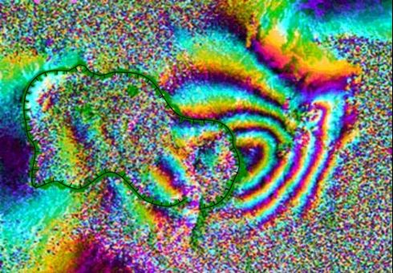
Были ли вертикальные подвижки в районе восточного борта Узон-Гейзерной депрессии в 2007 г. — об этом пока данных нет, но они вполне могли быть. Не исключено, что данные спутниковой интерферометрии на район Узон-Гейзерной депрессии на время, когда произошел оползень 3 июня 2007 г. будут получены в будущем.
О возможности образования новых оползней в Долине Гейзеров (вместо заключения)
Выше было показано, что существует множество факторов, способствовавших формированию оползня, произошедшего в Долине Гейзеров. Случались здесь оползни и ранее — в начале голоцена на восточном склоне Плато Круглое произошел оползень, который запрудил р. Сестренка и образовал озеро примерно такого же размера, как и озеро, сформировавшееся в 2007 г. на реке Гейзерной (рис. 6). Анализируя сегодняшнюю ситуацию в районе Долины Гейзеров, можно сделать вывод, что самые крупные оползни здесь формируются в нижней части рек Гейзерной и Сестренки — там, где долины рек имеют наибольшую глубину и крутизну склонов. Этот участок на рисунке очерчен круговым пунктиром. Возможны ли на этом участке новые оползни? Несомненно, вопрос в том — когда и где они произойдут?
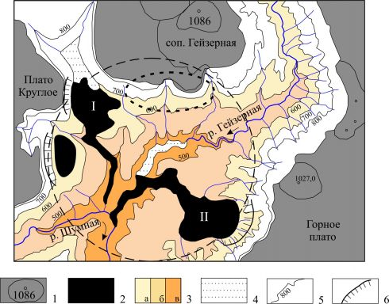
Рис. 6. Схема оползней, сформировавшихся в нижнем течении рек Сестренка и Гейзерная. 1 — высокие плато и экструзии, формирующие борта наиболее расчлененного участка; 2 — оползни (I — на р. Сестренка, II — на р. Гейзерная); 3 — участки с глубиной вреза: а — 200–300 м, б — 300–400 м, в — 400–500 м; 4 — озера (современное на р. Гейзерной и существовавшие в начале голоцена на р. Сестренка); 5 — изолинии; 6 — стенки отрыва произошедших в данном районе оползней. Пунктирный круг — место, где произошло наиболее глубокое врезание рек в толщу отложений, заполняющих Узон-Гейзерную депрессию. Пунктирный овал — место, где возможно формирование оползней в будущем.
Наибольшую оползневую опасность сегодня, с нашей точки зрения, имеют южные склоны сопки Гейзерной (очерчены пунктирным овалом, см. рис. 6). Именно на них сегодня необходимо проводить комплекс исследований, направленных на прогноз развития оползневых процессов.
Можно ли было предсказать оползень 3 июня 2007 г. в Долине Гейзеров и можно ли предсказать будущие оползни в этом районе? По нашему мнению спрогнозировать точное место возникновения оползня 3 июня 2007 г., а, тем более, время его образования и объем, было невозможно. Развитие оползневых процессов связано с множеством причин, роль которых не всегда ясна. То же самое можно сказать о будущих оползнях в этом районе. Даже наметив примерно место, где может произойти крупный оползень в будущем, что было сделано выше, мы сегодня не можем сказать, когда он произойдет, можем лишь приблизительно оценить его объем. Ясно одно — что оползневая опасность в этом районе очень высокая и, чтобы избежать бедствий в будущем, ее необходимо изучать.
Список литературы
- Варнс Давид Дж. Движения склонов, типы и процессы //Оползни. Исследование и укрепление. Под ред. Р. Шустера и Р. Кризека. М., Мир, 1981. С.32–85.
- Вулканизм, гидротермальный процесс и рудообразование. М.: Недра, 1974. 264с.
- Золотарев Г.С. Инженерная геодинамика. М.: Изд-во МГУ. 1983. 328 с.
- Леонов В.Л., Гриб Е.Н., Карпов Г.А., Сугробов В.М., Сугробова Н.Г., Зубин М.И. Кальдера Узон и Долина Гейзеров // Действующие вулканы Камчатки: в 2-х т. Т.2. М.: Наука, 1991. С.94–141.
- Сугробов В.М., Сугробова Н.Г., Карпов Г.А., Леонов В.Л. Жемчужина Камчатки — Долина Гейзеров. Москва, 2004. 212 с. (электронное издание).
- Флоренский И.В. К вопросу о возрасте кальдер Узон и Крашенинникова // Вулканология и сейсмология. 1984. №1°С.102–106.
- Lundgren P., Lu Z. Inflation model of Uzon caldera, Kamchatka, constrained by satellite radar interferometry observations // Geophysical Research Letters, 2006. V.33. l06301, doi:10.1029/2005GL025181.
- Wicks C., Jr., Thatcher W., Dzurisin D. Migration of fluids beneath Yellowstone caldera inferred from satellite radar interferometry // Science, 1998. V.282. P. 458–462.

